- 实验数据及结果
  - 核磁共振测磁场
核磁共振中心频率ƒ*=24.375201MHz
共振频率范围：ƒⅠ=24.371640MHz ƒⅡ=24.377705MHz
ω*=2πƒ*= 153.153902170225MHz
Δt=0.2T2/N=0.0004s
ΔA=ω2Ω*Δt=2πƒ2Ω*Δt= 0.0023943710832752M
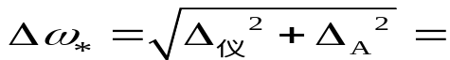
∴ω*=153.1539±0.0024 MHz
Ω*=2π（|ƒⅠ-ƒⅡ|/2）= 0.019053804MHz
B=ω*/ =0.572490594760 T
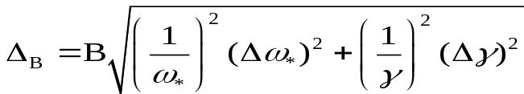
∴B=
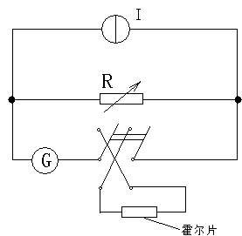
  - 霍尔效应
设计电路图：由于电流源范围3-10A，为了让流过霍尔片的电流能从0连续变化到8A，在其两端并联一个变阻箱。为了能在实验中改变电流方向，加了一个变向器。
霍尔片尺寸：b=4.14mm L=10.01mm d=0.34±0.01mm l=4.13mm Δb=ΔL=0.10mm
匀强磁场B=

记录数据：为了减小副作用，实验中电流和磁场的方向都要改变
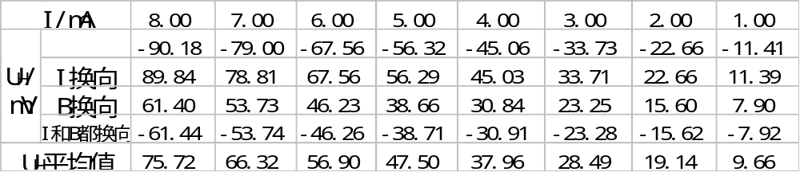
  - 电导率
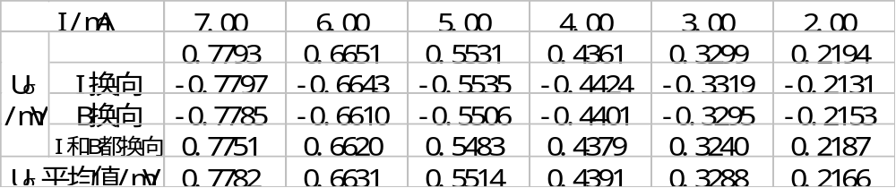
- 实验总结
这次实验难度不大，主要是重复性操作

